11 октября - Международный день девочек

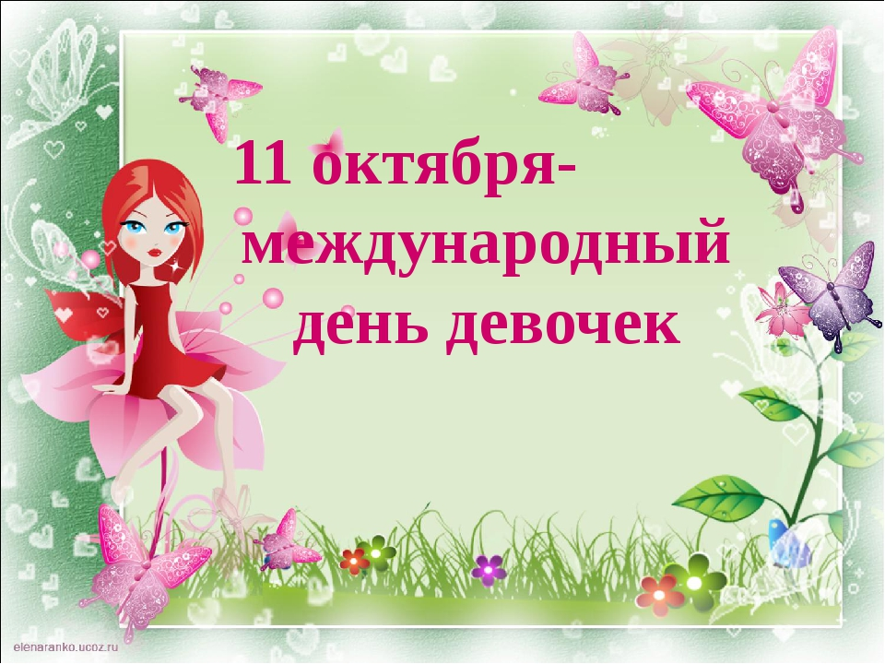

Быть девочкой прекрасно!
Девчонки, вы согласны?!
Ведь все вы так красивы
И слабость — ваша сила!
В душе пусть доброта
У вас царит всегда!
Купайтесь в счастье вечно
И будьте безупречны!

В России и во всех странах мира 11 октября отмечают Международный день девочек.
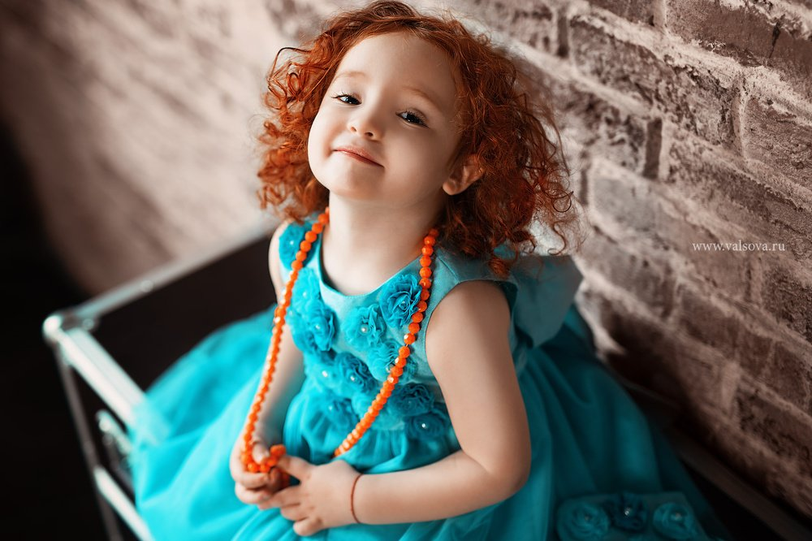
Инициатива по принятию резолюции на введение Международного дня девочек была выдвинута со стороны Канады на Генеральной Ассамблее ООН. Продвижением резолюции занималась канадский министр по делам женщин Рона Эмброуз. 10 декабря 2011 года Генеральная Ассамблея ООН провела голосование по принятию Международного дня девочек, начиная с 11 октября 2012 года.

Цель празднования этого дня — обратить внимание на социальные проблемы и неравенство, испытываемые девочками во всём мире, связанные непосредственно с отношением окружающего общества к женскому полу. В их число входят возможности получения образования, полноценного питания, медицинского обслуживания, социальные права, защита от дискриминации, насилия и принудительного замужества в детском возрасте.
Успешная современная женщина «начинается» именно с малышки, защищённой с самых ранних лет. В этом и заключается залог её успешной реализации. Здоровая и счастливая женщина – это кроха, воспитанная любящими родителями в идеальных условиях. Так поддержим же создателей Международного дня девочек! Давайте поздравлять наших маленьких принцесс, посвящать им тёплые слова и дарить красивые подарки! Не сомневайтесь в том, что девчонки обязательно оценят все ваши старания!
ФАКТЫ О ДЕВОЧКАХ
- Девочки лучше мальчиков распознают форму и яркие цвета: в два-три года чаще рисуют разноцветных человечков, в то время как большинство мальчишек ограничиваются черными каракулями.
- Девочки ссорятся при помощи слов. Но при этом запоминают обиду надолго.

- Девочки дружат по-разному, однако важным критерием дружбы всегда остаются разговоры и общие секреты. Когда девочка сталкивается с проблемами, то всегда идет к своей "группе поддержки" в лице подруг.

- Девочки более чувствительные и воспринимают все близко к сердцу. И если мальчикам полезен стресс, который пробуждает в них "соревновательный дух", то девочкам он противопоказан.

- Девочки лучше слышат, чем мальчики, именно поэтому им тяжелее сосредоточиться в шумном помещении.

С Днем милых девочек! И пусть растут счастливыми,
Как звезды, светлыми, как солнца свет, красивыми!
Оберегайте только крошек этих ласковых,
И пусть их жизни будут радостными сказками!

Им помогайте, научите быть послушными,
Всегда приветливыми, очень добродушными,
Чтоб их глаза светились самой кроткой радостью,
А каждый миг бы впечатлял добром и сладостью!

